E-MAIL PER I VOSTRI CLIENTI
Copiatela, incollatela nel vostro strumento di posta elettronca e modificatela dove necessario per inviarla subito ai vostri clienti.

Oggetto: Auto ferma in Quarantena? I nostri consigli per mantenerla in forma (Copialo nell’oggetto della e-email)

NOME OFFICINA

Caro/a Cliente,

il periodo che stiamo vivendo ha cambiato radicalmente le nostre abitudini, chiedendoci di muoverci il meno possibile e di rimanere a casa. Questo per molti di noi inevitabilmente significa lasciare ferme le proprie automobili e domandarsi quali danni un periodo di fermo lungo possa creare alla nostra vettura.
Per dimostrarti la nostra vicinanza e per ringraziarti del supporto che ci hai dimostrato ogni volta che hai scelto di affidarti alla nostrA autofficina, vogliamo inviarti alcuni consigli utili per prenderti cura della tua auto anche in questo momento di stop, per essere pronti a ripartire nel miglior modo possibile!

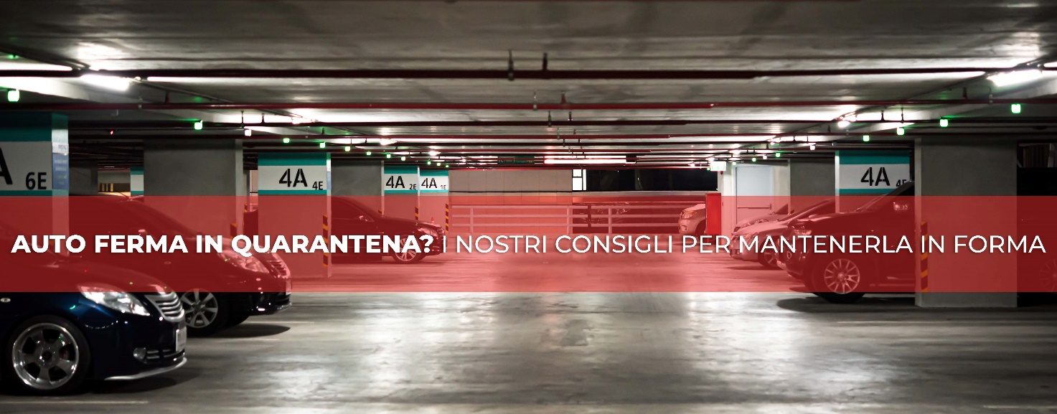
Ecco i nostri consigli, ma in ogni caso non preoccuparti, gli accorgimenti davvero necessari sono pochi e semplici da eseguire.

- La batteria: Il principale dei problemi riscontrati in questo periodo. A meno che non si tratti di una batteria particolarmente vecchia non correrai grossi rischi che possa scaricarsi. Sarebbe comunque bene poter mettere in moto l’auto almeno 20 minuti a settimana. Siccome non puoi uscire regolarmente usala almeno per fare la spese anche se per piccoli tragitti. Accertati poi di non aver lasciato nulla di acceso in auto e stai tranquillo.
- Gli pneumatici: controllane la pressione. Una volta verificato che è tutto a posto devi solo prestare attenzione quando la riutilizzerai: dopo una lunga sosta è sempre meglio riprendere a guidare con cautela per verificare eventuali cambiamenti di meccanica.
- Il Serbatoio: si consiglia di non lasciare l’auto ferma troppo a lungo con serbatoio pieno.
- Il motore: sono in molti a credere che sia necessario “far girare il motore” ogni tanto per mantenerlo in salute. Non è proprio così: se vuoi avviare l’auto a questo fine utilizzala almeno per un paio di km, per tenere il forma la batteria più che il motore.

ALTRI SEMPLICI ACCORGIMENTI
Controlla le spazzole tergicristalli che non devono essere secche o danneggiate, il liquido lavavetri e le lampadine.
Se puoi lascia la tua auto in garage per proteggerla il più possibile. Se non ne hai uno evita di lasciarla posteggiata sotto a degli alberi: eviterete foglie, danni causati dagli uccelli e possibili cadute degli alberi stessi.
Prenditi cura della tua auto pulendola con i mezzi e gli strumenti di cui disponi a casa.
A fine emergenza passa da noi,
saremo felici di poterti fare un controllo gratuito dell’Auto.

Per qualsiasi problema non esitare a contattarci al nostro numero di telefono xxx o vie email : xxx

